BASE DE DATOS 2º DAM

Interpretación de diagramas entidad relación.

1. Pasos en la fase de Análisis y Diseño.

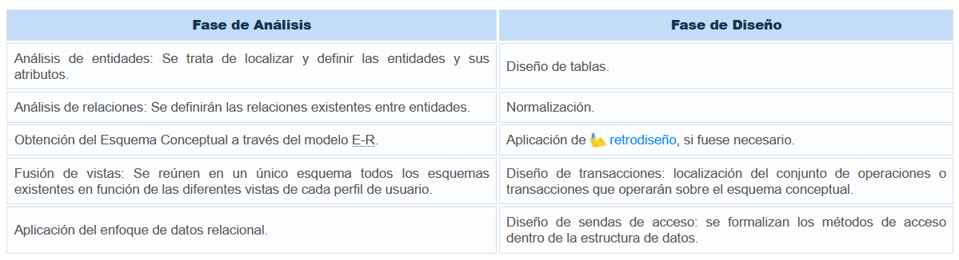

1. ¿Qué es el Modelo E/R?.

Es una herramienta de referencia para la representación conceptual de problemas del mundo real. Su objetivo principal, facilitar el diseño de bases de datos permitiendo la especificación de un esquema que representa la estructura lógica completa de una base de datos. El modelo de datos E-R representa el significado de los datos, es un modelo semántico. De ahí que no esté orientado a ningún sistema físico concreto y tampoco tiene un ámbito informático puro de aplicación.

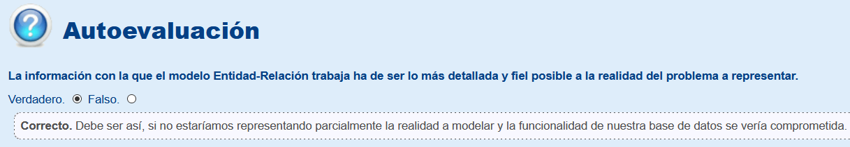

1. Entidades. (Se nombran habitualmente con sustantivos en singular).

Entidad: Objeto real o abstracto, con características diferenciadoras capaces de hacerse distinguir de otros objetos.

Conjunto de Entidades: Un grupo de entidades que poseen las mismas características o propiedades.

* 1. Tipos fuertes o débiles.

1. Entidades fuertes o Regulares: son aquellas que tienen existencia por sí misma, es decir, su existencia no depende de otras entidades. Se representan con un rectángulo cerrado.
2. Entidades Débiles: son aquellas cuya existencia dependen de la existencia de otras instancias de entidad. Es un tipo de entidad cuyas propiedades o atributos no la identifican completamente, sino que sólo la identifican de forma parcial.
   1. 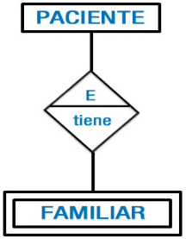Dependencia en existencia: Entre entidades, si desaparece una instancia de entidad fuerte desaparecerán las instancias de entidades débiles que dependan de la primera. La representación de este tipo de dependencias incluirá una E en el interior de la relación débil.
   2. 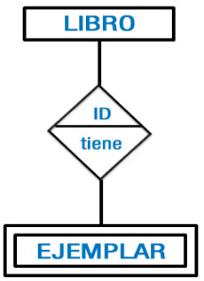Dependencia en identificación: Debe darse una dependencia en existencia y, además, una ocurrencia de la entidad débil no pueda identificarse por sí misma, debiendo hacerse mediante la clave de la entidad fuerte asociada. La representación de este tipo de dependencia incluirá una ID en el interior de la relación débil.

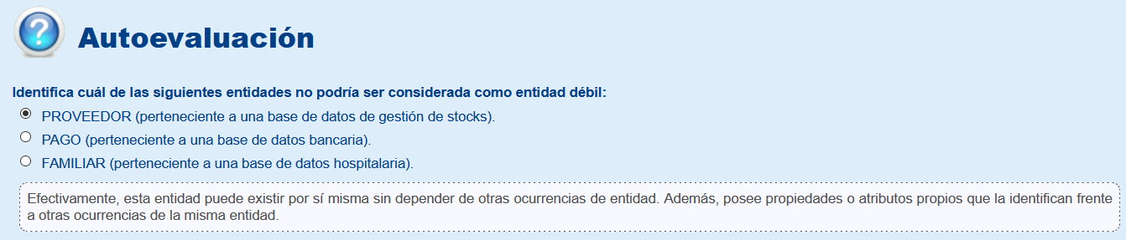

1. Atributos.

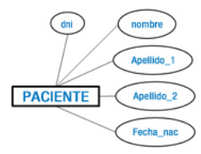Atributos: Son cada una de las propiedades o características que tiene un tipo de entidad o un tipo de relación se denomina atributo; los atributos toman valores de uno o varios dominios.

Aunque los dominios suelen ser amplios (números enteros, reales, cadenas de caracteres, etc.), a la hora de llevar a cabo el desarrollo de una base de datos, es mejor establecer unos límites adecuados para que el sistema gestor de la base de datos lleve a cabo las verificaciones oportunas en los datos que se almacenen, garantizando así la integridad de éstos.

* 1. Tipos de atributos.

1. Atributos obligatorios y opcionales:
   1. Atributo obligatorio: Es aquél que ha de estar siempre definido para una entidad o relación. Una clave o llave es un atributo obligatorio.
   2. Atributo opcional: Es aquél que podría ser definido o no para la entidad, pude haber ocurrencias de entidad para las que ese atributo no esté definido o no tenga valor.
2. 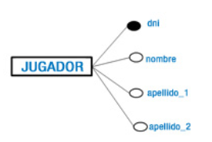Atributos simples/atómicos o compuesto:
   1. Atributo simple o atómico: Es un atributo que no puede dividirse en otras partes o atributos. No es posible extraer partes más pequeñas que puedan tener significado.
   2. 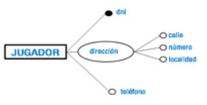Atributo compuesto: Son atributos que pueden ser divididos en subpartes, éstas constituirán otros atributos con significado propio.
3. Atributos monoevaluados o multievaluados:
   1. 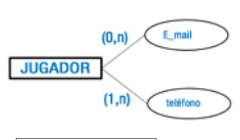Atributo monoevaluado: Es aquél que tiene un único valor para cada ocurrencia de la entidad.
   2. Atributo multievaluado: Es aquél que puede tomar diferentes valores para cada ocurrencia de entidad.

* La **cardinalidad de un atributo** indica el número mínimo y el número máximo de valores que puede tomar para cada ejemplar de la entidad o relación a la que pertenece.
* La **cardinalidad mínima** indica la cantidad de valores del atributo que debe existir para que la entidad sea válida. (0-1).
* La **cardinalidad máxima** indica la cantidad máxima de valores del atributo que puede tener la entidad. (1-N).

1. Atributos derivados o almacenados: El valor de este tipo de atributos puede ser obtenido del valor o valores de otros atributos relacionados, el ejemplo: de la fecha de nacimiento se saca la edad, por lo tanto, sería calculable dicha edad.

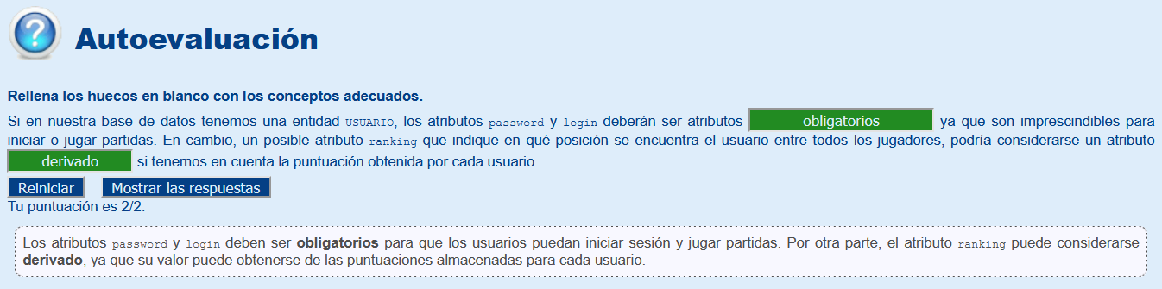

* 1. Claves.

En el apartado anterior hablábamos de un tipo de atributo especial obligatorio, las **llaves** o **claves**. Ahora lo abordaremos con mayor detalle este concepto.

Los valores de los atributos de una entidad deben ser tales que permitan identificar unívocamente a la entidad. En otras palabras, no se permite que ningún par de entidades tengan exactamente los mismos valores de sus atributos.

Superclave (Superllave): Es cualquier conjunto de atributos que permite identificar de forma única a una ocurrencia de entidad. Una Superclave puede tener atributos no obligatorios, es decir, que no identificarían por si solos una ocurrencia de entidad.

* Por lo tanto, no pueden haber 2 superclaves, toda Superclave tiene que identificar de manera única toda la fila.

La representación en el modelo E-R de las claves primarias puede realizarse de dos formas:

* 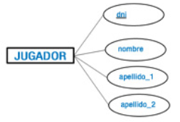Si se utilizan elipses para representar los atributos, se subrayarán aquellos que formen la clave primaria.
* 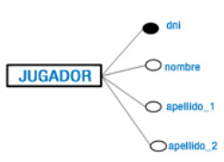Si se utilizan círculos para representar los atributos, se utilizará un círculo negro en aquello que forme la clave primaria.

Clave Candidata: Si de una Superclave no es posible obtener ningún subconjunto que sea a su vez Superclave, decimos que dicha Superclave es clave candidata, es decir, posibles claves que pueden ser únicas.

Clave primaria (Primary Key): También llamada llave primaria o clave principal. De todas las claves candidatas, el diseñador de la base de datos ha de escoger una, que se denominará clave principal o clave primaria. La clave primaria es un atributo o conjunto de ellos, que toman valores únicos y distintos para cada ocurrencia de entidad, identificándola unívocamente. No puede contener valores nulos.

Claves alternativas: Son el resto de claves candidatas que no han sido escogidas como clave primaria.

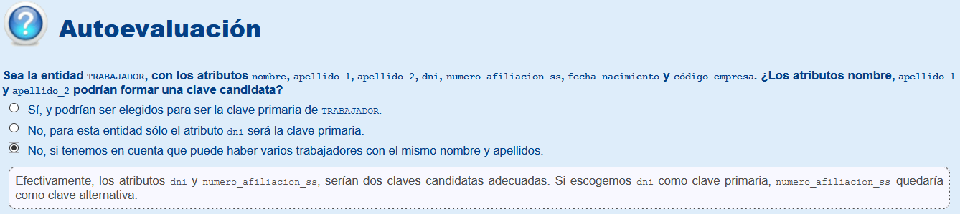

* 1. Atributos de una relación.

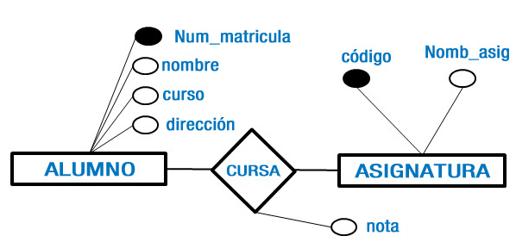Una relación puede también tener atributos que la describan. En el modelo E-R la representación de atributos asociados a relaciones es exactamente igual a la que utilizábamos para entidades. Podremos utilizar una elipse con el nombre del atributo en su interior, conectada con una línea a la relación, o bien, un círculo blanco conectado con una línea a la relación y junto a él, el nombre del atributo.

1. Relaciones.

Relación: Es una asociación entre diferentes entidades. En una relación no pueden aparecer dos veces relacionadas las mismas ocurrencias de entidad.

La representación gráfica en el modelo E-R corresponde a un rombo en cuyo interior se encuentra inscrito el nombre de la relación. Es interesante en algunas ocasiones que se indique el papel o rol que desempeña cada entidad en la relación. Dicho papel o rol son especialmente útiles en relaciones reflexivas.

* Grado de la relación.
* Cardinalidad de la relación.
* Cardinalidad de las entidades.
  1. Grado de una relación.

Grado de una relación: Número de entidades que participan en una relación.

Relación Unaria o de grado 1: Es aquella relación en la que participa una única entidad, también llamadas reflexivas o recursivas.

Relación Binaria o de grado 2: Relación en la que participan dos entidades, tanto en una primera aproximación, como en los sucesivos refinamientos, el esquema conceptual de la base de datos buscará tener sólo este tipo de relaciones.

Relación Ternaria o de grado 3: Relación en la que participan tres entidades al mismo tiempo.

Relación N-aria o de grado n: Relación que involucra N entidades, no son usuales este tipo de relaciones y se deben simplificar hacia un grado menor.

Relación doble: Cuando dos entidades están relacionadas a través de dos relaciones, son muy complejas de manejar.

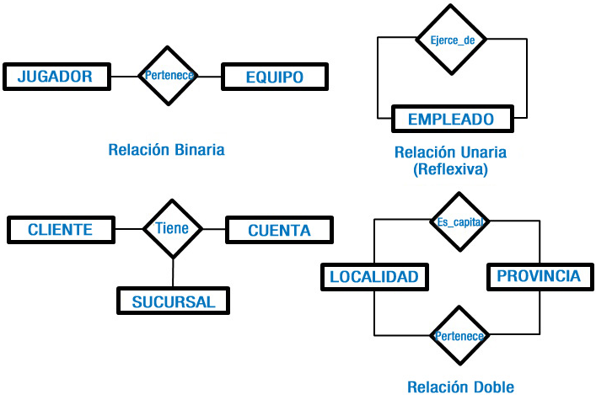

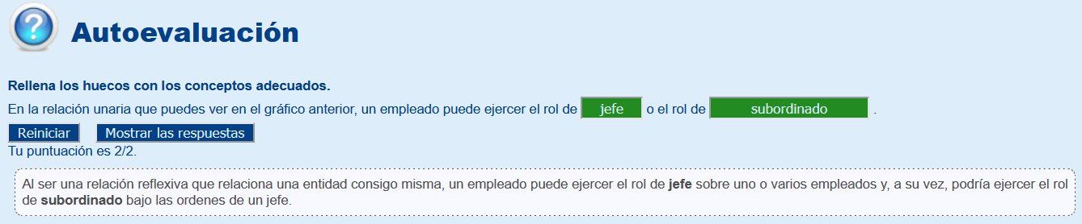

* 1. Cardinalidad de relaciones.

Cardinalidad de una relación: Es el número máximo de ocurrencias de cada entidad que pueden intervenir en una ocurrencia de relación, vendrá expresada siempre para relaciones entre dos entidades, pueden existir relaciones **uno a uno, uno a muchos, muchos a uno y muchos a muchos**.

Relaciones uno a uno (1:1): Sean las entidades A y B, una instancia u ocurrencia de la entidad A se relaciona únicamente con otra instancia de la entidad B y viceversa.

Relaciones uno a muchos (1:N): Sean las entidades A y B, una ocurrencia de la entidad A se relaciona con muchas ocurrencias de la entidad B y una ocurrencia de la entidad B sólo estará relacionada con una única ocurrencia de la entidad A.

Relaciones muchos a uno (N:1): Sean las entidades A y B, una ocurrencia de la entidad A está asociada con una única ocurrencia de la entidad B y un ejemplar de la entidad B está relacionado con muchas ocurrencias de la entidad A.

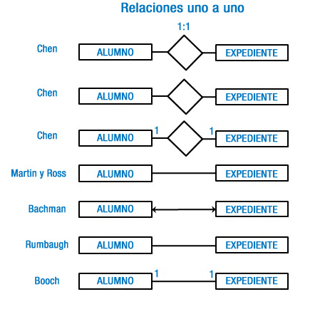Relaciones muchos a muchos (M:N): Sean las entidades A y B, un ejemplar de la entidad A está relacionado con muchas ocurrencias de la entidad B y viceversa.

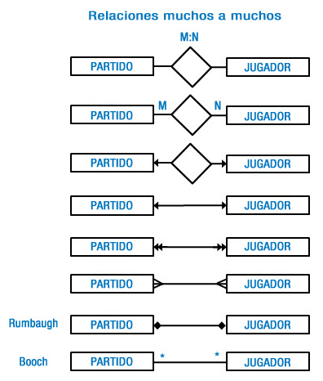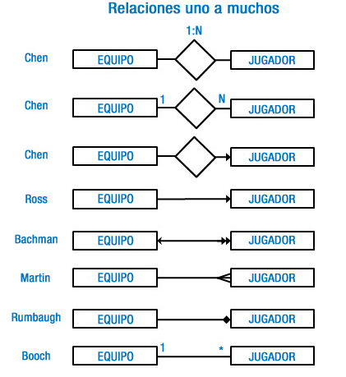

Nota: La flecha entre las relaciones uno a muchos (1:N) siempre va dirigida hacia la parte N o muchos. Mientras que en las muchos a muchos (M:N) llevan doble flecha.

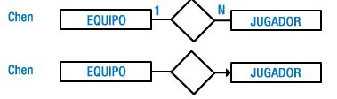

* 1. Cardinalidad de entidades.

Sean las entidades A y B, la participación de la entidad A en una relación es **obligatoria** (**total**) si la existencia de cada una de sus ocurrencias necesita como mínimo de una ocurrencia de la entidad B, en caso contrario, la participación es **opcional** (**parcial**).

La cardinalidad de una entidad se representa con el número mínimo y máximo de correspondencias en las que puede tomar parte cada ejemplar de dicha entidad, reflejada entre paréntesis. (0,1), (1,1), (0,N), (1,N).

Cardinalidad mínima: Indica el número mínimo de asociaciones en las que aparecerá cada ocurrencia de la entidad, el valor cero se pondrá cuando la participación de la entidad sea opcional.

Cardinalidad máxima: Indica el número máximo de relaciones en las que puede aparecer cada ocurrencia de la entidad, puede tener un valor concreto mayor que uno (5) o puede tener muchos (N).



Nota: cuando se representa la cardinalidad de una entidad, el paréntesis y sus valores han de colocarse junto a la entidad con la que se relaciona. Es decir, en el lado opuesto.

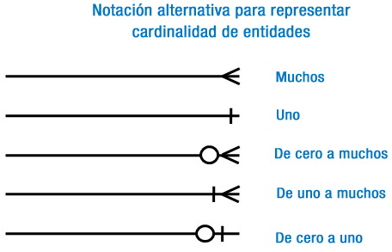

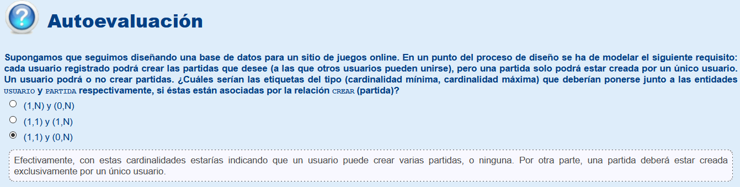

1. Simbología del modelo E-R.

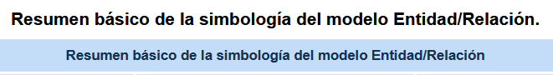

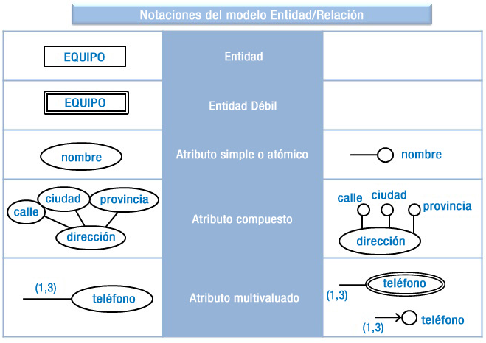

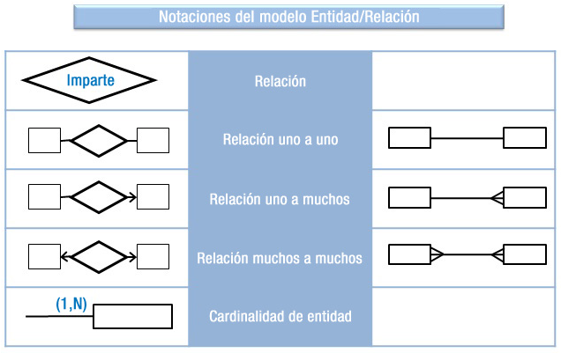

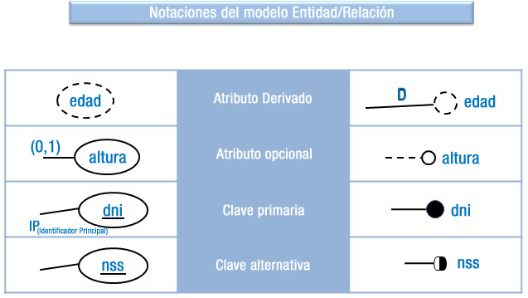

1. El modelo E-R Extendido.

Hemos visto que a través del modelo Entidad/Relación se pueden modelar la gran mayoría de los requisitos que una base de datos debe cumplir. Pero existen algunos que ofrecen especial dificultad a la hora de representarlos a través de la simbología tradicional del modelo E-R. Para solucionar este problema, en el modelo Entidad/Relación Extendido se ha incorporado nuevas extensiones que permiten mejorar la capacidad para representar circunstancias especiales.

* 1. Restricciones en las relaciones.

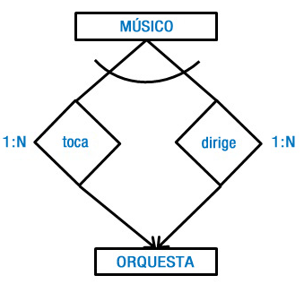Restricción de exclusividad: Cuando existe una **entidad** que participa en dos o más relaciones y cada ocurrencia de dicha entidad sólo puede pertenecer a una de las relaciones únicamente, decimos que existe una restricción de exclusividad. Si la ocurrencia de entidad pertenece a una de las relaciones, no podrá forma parte de la otra, **o se produce una relación o se produce otra, pero nunca ambas a la vez**.

Supongamos que un músico puede dirigir una orquesta o tocar en ella, pero no puede hacer las dos cosas simultáneamente. Existirán, por lo tanto, dos relaciones **dirigen** y **toca**, entre las entidades **MÚSICO** y **ORQUESTA**, estableciéndose una relación de exclusividad entre ellas.

La representación gráfica en el modelo E-R Extendido de una restricción de exclusividad se realiza mediante un **arco** que engloba a todas aquellas relaciones que son exclusivas.

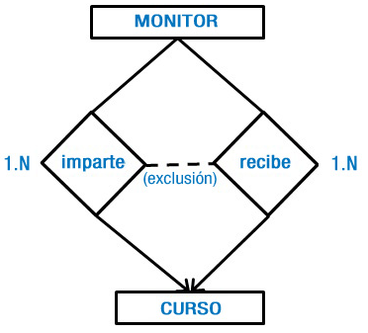Restricción de exclusión: Se produce cuando las ocurrencias de las entidades sólo pueden asociarse utilizando una única relación. Se representa mediante una **línea discontinua entre las dos relaciones**.

Supongamos que un monitor puede impartir diferentes cursos de perfeccionamiento para monitores, y que éste puede a su vez recibirlos. Pero si un monitor imparte un determinado curso, no podrá estar recibiéndolo simultáneamente y viceversa.

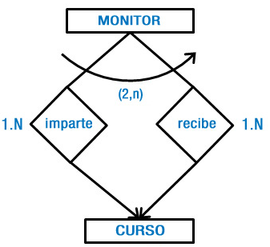Restricción de inclusividad: Se aplica cuando es necesario modelar situaciones en las que para dos ocurrencias de entidad se asocien a través de una relación, tengan que haberlo estado antes a través de otra relación.

Supongamos que para que un monitor pueda impartir cursos de cocina sea necesario que reciba previamente dos cursos: nutrición y primeros auxilios. Como puedes ver, es posible que los cursos que el monitor deba recibir no tengan que ser los mismos que luego pueda impartir. Aplicando una restricción de inclusividad entre las relaciones **imparte** y **recibe**, estaremos indicando que cualquier ocurrencia de la entidad **MONITOR** que participa en una de las relaciones (**imparte**) tiene que participar obligatoriamente en la otra (**recibe**).

Se representará mediante un **arco acabado en flecha**, que partirá desde la relación que ha de cumplirse primero hacia la otra relación. En dicho arco se indicará la cardinalidad mínima y máxima de dicha restricción de inclusividad.

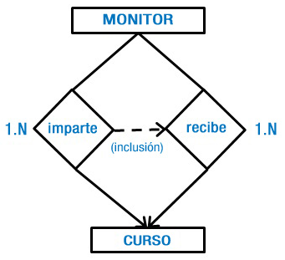Restricción de inclusión: En algunas ocasiones aplicar una restricción de inclusividad no representa totalmente la realidad de modelar, entonces se hace necesario aplicar una restricción de inclusión que es aún más fuerte. Se representa con **una flecha discontinua entre las dos relaciones**.

Inclusivo: Que incluye o tiene virtud y capacidad para incluir.

Inclusión: Acción y efecto de incluir.

Exclusivo: Único, solo, excluyendo a cualquier otro.

Exclusión: Acción y efecto de excluir.

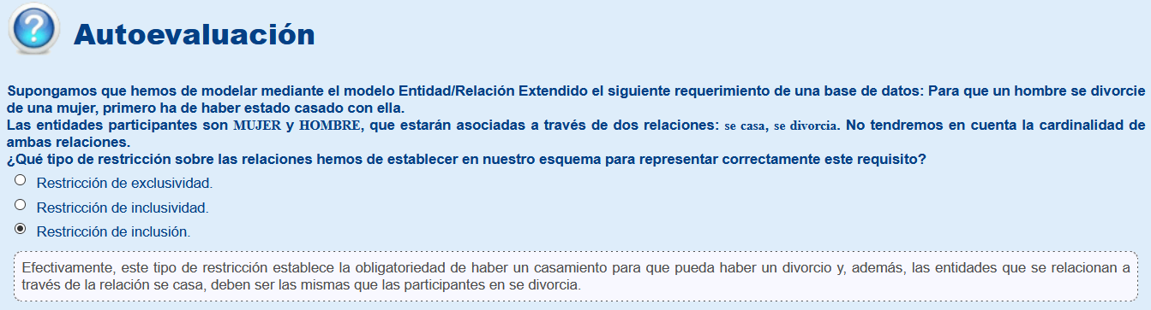

* 1. Generalización y especialización.

La segunda extensión incorporada en el modelo E-R Extendido se centra en nuevos tipos de relaciones que van a permitir modelar la realidad de una manera más fiel. Estos nuevos tipos de relación reciben el nombre de **jerarquías** y se basan en los conceptos de generalización, especialización y herencia.

Cuando estamos diseñando una base de datos puede que nos encontremos con conjuntos de entidades que posean características comunes, lo que permitiría crear un tupo de entidad de nivel más alto que englobase dichas características. Y a su vez, puede que necesitemos dividir un conjunto de entidades en diferentes subgrupos d entidades por tener éstas, **características diferenciadoras**.

Éstas tienen un procesamiento ascendente/descendente, que permite expresar mediante la generalización la existencia de tipos de entidades en niveles superiores que engloban a niveles inferiores y viceversa.

A los conjuntos de entidades de nivel superior también se les denomina **superclase o supertipo**. A los conjuntos de entidades de nivel inferior se les denomina **subclase o subtipo**. Existirá por tanto la posibilidad de realizar una especialización de una **superclase en subclase**, y análogamente, establecer una generalización de las **subclases en superclases**. Las superclases tendrán características comunes mientras que las subclases tendrán características que las diferenciarán entre ellas.

Podemos identificar una generalización cuando encontremos una serie de atributos comunes a un conjunto de entidades, y otros atributos que sean específicos. Los atributos comunes conforman la superclase o supertipo y los atributos específicos la subclase o subtipo.

Las jerarquías se caracterizan por un concepto que hemos de tener en cuenta, **la herencia**. A través de la herencia los atributos de una superclase de entidad son heredados por las subclases, Si una superclase interviene en una relación, la subclase también lo hará.

Herencia: Existen varias notaciones, pero hemos de convenir que la relación que se establece entre una superclase de entidad y todos sus subtipos se expresa a través de las palabras **ES UN**, o en notación inglesa **IS A**, que correspondería con **ES UN TIPO DE**. Se representa mediante un triángulo invertido, sobre él quedará la entidad superclase y conectadas a él a través de líneas rectas, las subclases.

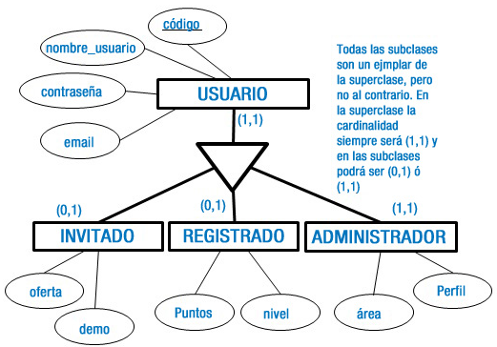

Una generalización/especialización podrá tener las siguientes restricciones semánticas:

Totalidad: una generalización/especialización será total si todo el ejemplar de la superclase pertenece a alguna de las subclases.

Parcialidad: una generalización/especialización será parcial si no todos los ejemplares de la superclase pertenecen a alguna de las subclases.

Solapamiento: una generalización/especialización presentará solapamiento si un mismo ejemplar de la superclase puede pertenecer a más de una subclase.

Exclusividad: una generalización/especialización presentará exclusividad si un mismo ejemplar de la superclase pertenece sólo a una subclase.

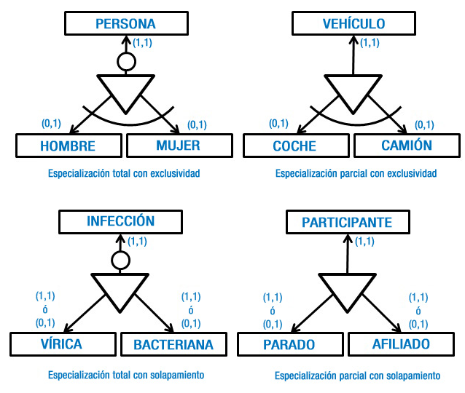



Supongamos la existencia de dos entidades TURISMO y CAMION. Los atributos de la entidad TURISMO son: Num_bastidor, Fecha_fab, precio y Num_puertas. Los atributos de la entidad CAMION son: Num_bastidor, Fecha_fab, precio, Num_ejes y Tonelaje.

Si analizamos ambas entidades existen algunos atributos comunes y otros que no. Por tanto, podremos establecer una jerarquía. Para ello, reuniremos los atributos comunes y los asociaremos a una nueva entidad superclase denominada VEHICULO. Las subclases TURISMO y CAMI0N, con sus atributos específicos, quedarán asociadas a la superclase VEHICULO mediante una jerarquía parcial con solapamiento. En el siguiente gráfico puedes apreciar la transformación.

Turismo (num_bastidor,fecha_fabricación, precio,num_puertas).

Camión (num_bastidor, fecha_fabricación, precio, num_ejes, tonelaje).

**Superclase o supertipo**

* Vehículo (num_bastidor, fecha_fabricación, precio).

**Subclase o subtipo**

* Turismo (num_puertas).
* Camión (num_ejes, tonelaje).

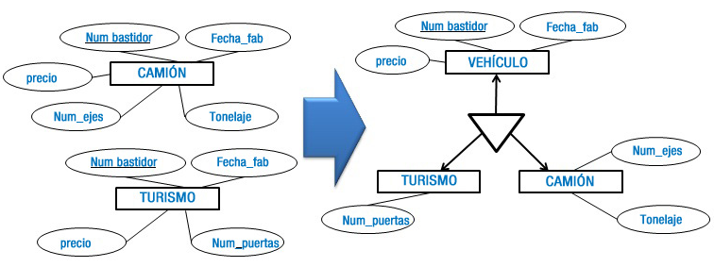

* 1. Agregación.